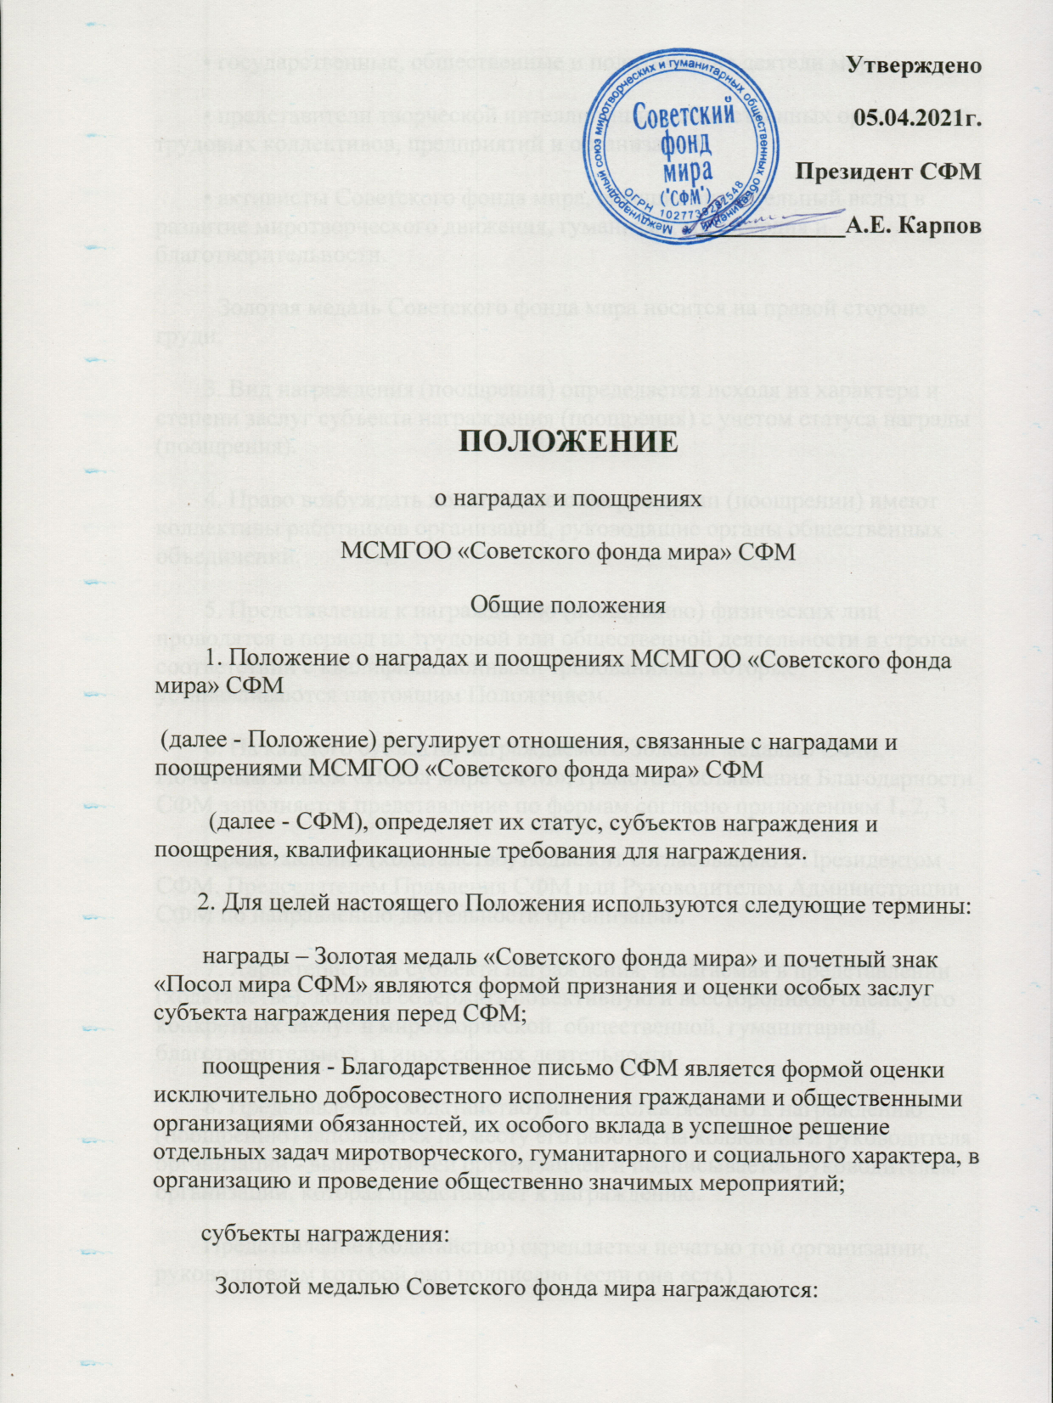 •государственные, общественные и политические деятели мира,
• представители творческой интеллигенции, общественных организаций, трудовых коллективов, предприятий и организаций,
• активисты Советского фонда мира, внесшие значительный вклад в развитие миротворческого движения, гуманизма, милосердия и благотворительности.
Золотая медаль Советского фонда мира носится на правой стороне груди.
3. Вид награждения (поощрения) определяется исходя из характера и степени заслуг субъекта награждения (поощрения) с учетом статуса награды (поощрения).
4. Право возбуждать ходатайство о награждении (поощрении) имеют коллективы работников организаций, руководящие органы общественных объединений.
5. Представления к награждению (поощрению) физических лиц проводятся в период их трудовой или общественной деятельности в строгом соответствии с квалификационными требованиями, которые устанавливаются настоящим Положением.
6. На каждого субъекта, награждаемого Золотой медалью СФМ, Почетным знаком «Посол мира СФМ», грамотой, объявления Благодарности СФМ заполняется представление по формам согласно приложениям 1, 2, 3.
Представление (ходатайство) подлежит согласованию с Президентом СФМ, Председателем Правления СФМ или Руководителем Администрации СФМ по направлению деятельности организации.
7. Характеристика субъекта награждения, излагаемая в представлении (ходатайстве), должна содержать объективную и всестороннюю оценку его конкретных заслуг в миротворческой, общественной, гуманитарной, благотворительной, и иных сферах деятельности.
8. Представление (ходатайство) на представляемого к награждению (поощрению) заполняется по месту его работы, на коллектив и руководителя организации - вышестоящей организацией и подписывается руководителем организации, которая представляет к награждению.
Представление (ходатайство) скрепляется печатью той организации, руководителем которой оно подписано (если она есть).
9. Представление (ходатайство) заполняется на русском языке машинописным способом. Все обозначенные графы должны быть четко заполнены и содержать достоверную информацию.
10. Награда (поощрение) СФМ вручается субъекту награждения (поощрения) в торжественной обстановке не позднее чем через месяц со дня принятия решения о награждении (поощрении). Награду (поощрение) вручают Президент СФМ, Председатель Правления СФМ или Руководитель Администрации СФМ

«Золотая медаль» Советского фонда мира
11. «Золотая медаль» Советского фонда мира является высшей наградой района.
12. «Золотой медалью» Советского фонда мира награждаются Российские и зарубежные организации, граждане Российской Федерации, иностранные граждане, лица без гражданства за:
особые успехи в миротворческой и гуманитарной деятельности;
большой личный вклад в дело мира;
плодотворную государственную, общественную и благотворительную деятельность;
самоотверженные поступки и действия, совершенные при спасении людей, жизни, чести и достоинства граждан;
другие заслуги перед СФМ;
в связи с юбилейными, памятными датами и знаменательными событиями.
13. Удостоверение подписывается Президентом СФМ или Председателем Правления СФМ.
14. Запись о награждении «Золотой медалью» Советского фонда вносится в реестр наград СФМ
15. Повторное награждение «Золотой медалью» Советского фонда допускается не ранее чем через 3 года.

Почетный знак «Посол мира СФС»
15. Почетным знаком «Посол мира СФС» граждане Российской Федерации, иностранные граждане, лица без гражданства за:
успехи в миротворческой и гуманитарной деятельности;
личный вклад в дело мира;
другие заслуги перед СФМ;
в связи с юбилейными, памятными датами и знаменательными событиями;
16. Удостоверение подписывается Президентом СФМ. Председателем Правления СФМ или Руководителем администрации СФМ.
27. Запись о награждении Почетным знаком «Посол мира СФС» вносится в реестр наград СФМ

Грамота и Благодарственное письмо СФМ
25. Грамота и Благодарственное письмо направляется Российским и зарубежным организациям, гражданам Российской Федерации, иностранным гражданам, лицам без гражданства внесшие значительный вклад в развитие миротворческого движения, гуманизма, милосердия и благотворительности.
26. Грамота и Благодарственное письмо подписывается Президентом СФМ. Председателем Правления СФМ или Руководителем администрации СФМ

Приложение 1
к Положению
о наградах и поощрениях
МСМГОО «Советского фонда мира» СФМ
Представление
к награждению Золотой медалью Советского фонда мира
1. Фамилия, имя, отчество _______________________________________
2. Должность, место работы, службы ______________________________
______________________________________________________________
3. Число, месяц и год рождения _______________
4. Гражданство ____________________5. Образование _______________
7. Домашний адрес и телефон ____________________________________
______________________________________________________________
10. Особые заслуги, за которые представляется к Золотой медали Советского фонда мира ______________________________________________________________
____________________________________________________________________________________________________________________________
Кандидатура _________________ рекомендована собранием (советом, правлением) ___________________________________________________
(название предприятия, учреждения, организации, дата обсуждения, номер протокола)
_______________________________________________________________________________________________________
для представления к награждению Золотой медалью Советского фонда мира
Руководитель предприятия,
учреждения, организации ________________
(подпись) (инициалы, фамилия)
М.П.
";__"; ________
Ходатайство о награждении поддерживает:
________________
(подпись) (инициалы, фамилия)

Приложение 2
к Положению
о наградах и поощрениях
МСМГОО «Советского фонда мира» СФМ
Представление
к награждению Почетным знаком «Посол мира СФМ»
1. Название организации ________________________________________
______________________________________________________________
3. Полный адрес организации и телефон ___________________________
______________________________________________________________
5. Заслуги, за которые представляется к награждению Почетным знаком «Посол мира СФМ»_______________________________________________
__________________________________________________________________________________________________________________________________________________________________________________________
Организация _____________________________________ рекомендована
(название организации)
____________________________________________________________________________________________________________________________
(дата обсуждения, номер протокола)
для представления к награждению Почетным знаком «Посол мира СФМ» Руководитель предприятия,
учреждения, организации ________________
(подпись) (инициалы, фамилия)
М.П.
";__"; _____________ 20__ г.
Ходатайство о награждении поддерживает:
________________
(подпись) (инициалы, фамилия)

Приложение 3
к Положению
наградах и поощрениях
МСМГОО «Советского фонда мира» СФМ
ХОДАТАЙСТВО
о поощрении Грамотой или Благодарственным письмом СФМ
1. Фамилия, имя, отчество _______________________________________
______________________________________________________________
2. Должность, место работы, службы ______________________________
______________________________________________________________
3. Число, месяц и год рождения __________________________________
4. Домашний адрес и телефон ____________________________________
______________________________________________________________
5. Особые заслуги, за которые представляется к поощрению __________
______________________________________________________________
Руководитель предприятия,
учреждения, организации ________________
(подпись) (инициалы, фамилия)
М.П.
";__"; _____________ 20__ г.
Ходатайство о награждении поддерживает:
________________
(подпись) (инициалы, фамилия)

